キャンプファイアの流れ
要返却

● キャンプファイア場は、第1ファイア場（150人）、第2ファイア場（100人）、つどいの広場（80人）、せせらぎ広場（30人）の4ヵ所です。（）内は目安の人数です。

- 打合せ 15:35～ キャンプファイア準備・片付けの説明を第1ファイア場で行います。

- 準備
(1) 材料（丸太12本、せご板3束、灯油2㍑）
※ バラでの注文可（P13「アクティビティ料金一覧」参照）
・ 丸太・せご板は第1ファイア場の小屋から一輪車で運んでください。
・ 灯油は、危険物ですので使用の直前に本館受付窓口へ取りに来てください。
・ ファイアロード等で空き缶やおがくずを利用する団体は注文シートに記載してください。第1ファイア場・第2ファイア場の小屋の中にあります。（マッチやチャッカマンは団体でご用意ください）
・ トーチは事前に各団体で用意し、ご持参ください。（当所では、トーチの貸出や販売は行っておりません）
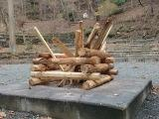
- 緊急消火用水確認
- 緊急消火用バケツに水を用意して実施してください。
- 延長コード・電源ボックスの鍵など
貸し出しは受付窓口です。

- 実施

- 片付け
キャンプファイア準備
    - ファイア終了直後
- 丸太を崩して中央に寄せてください。
フードをかぶせ、L字型鉄製カバーをフード側面から20㎝ほど離してセットしてください。
薪を燃やしきるので、水はかけないでください。
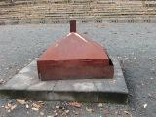
- 放送機器、灯油の容器を本館事務室へ戻してください。
（灯油は残っていても、そのまま戻す）
- ファイアロードの缶とおがくずを片付けてください。
（翌朝でも可、但し消火確認は必ず行ってください。）
・ 電源BOXの外灯スイッチをOFFにした場合はONにしてください。
    - 21：30頃
21:30頃のフード
- 団体指導者は火の点検をし、L字型鉄製カバーをすき間なく
フードにつけてください。
- ファイア終了を、本館事務室の宿直職員に報告してください。（内線71番）
    - 翌朝
- 団体指導者は朝食までにファイアの片付けをしてください。
- フード、カバーを取り、元の場所に戻してください。
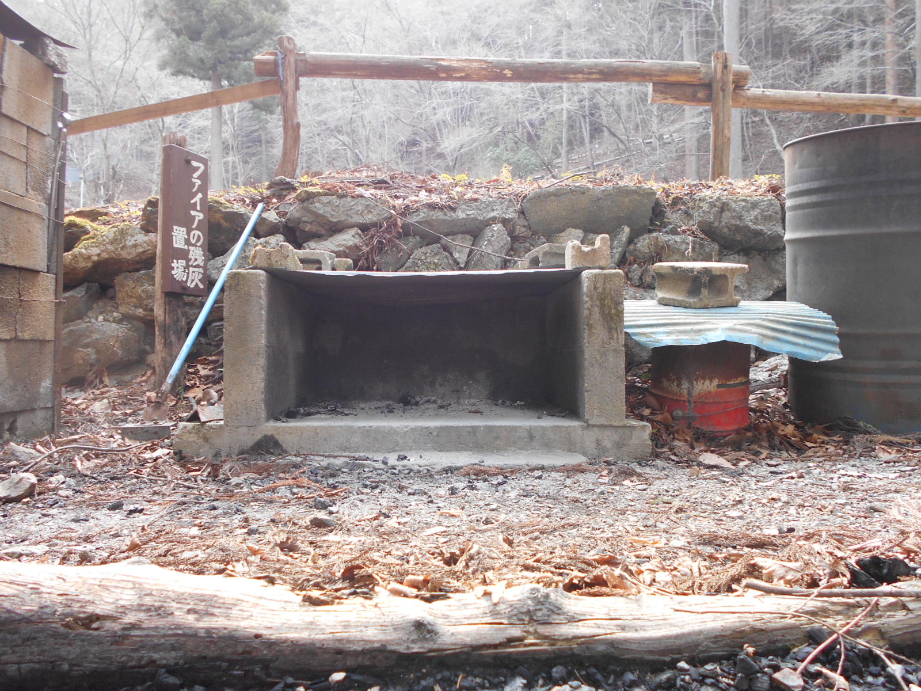
- 灰、燃え残りの炭はスコップ等（小屋にあります）を使い、一輪車に
灰捨て場
乗せ、灰や炭は第1ファイア場脇の凹の字型のブロック内に置いて
ください。トーチなどで使用した針金は缶の中に捨ててください。
- 火床の清掃、ファイア場のゴミ拾いをしてください。
- 片付けに使用した用具を元の場所に戻してください。
- 片付けの終了を本館事務室へ報告してください。（内線71番）
※灰などには、一切水をかけないでください。

●雨天時の対応について
キャンプファイアの準備後（薪を組んだ後）、急な天気の変更を考慮し、ブルーシートをかけておきます。
実施直前に雨が降り、ブルーシートが濡れてしまった場合には、翌朝干してからしまってください。

・第一ファイア場・つどいの広場・第2ファイア場・せせらぎ広場
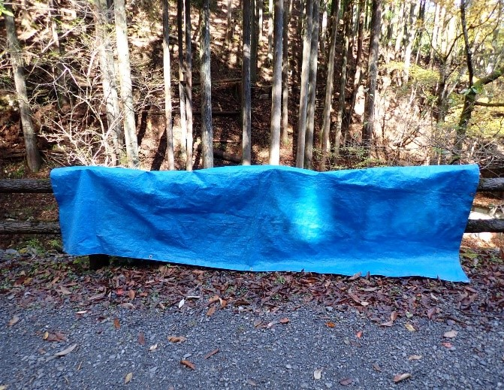

各広場の付近の柵に、広げて干してください。
柵の場所が不明な場合、15:35の打合せにて確認してください。

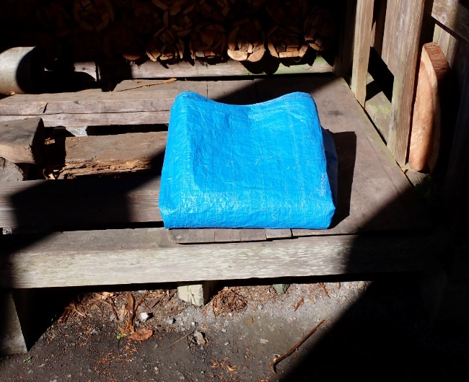

翌朝の天候により干せない場合は、元の場所に畳んで置いて
ください。
晴れた日に職員が干します。
乾いていない場合は、新しいブルーシートをご利用ください。
（新しいブルーシートは避難所にあります）

※雨天で急遽中止になった場合
・丸太…元あった場所へ戻す。
・せご板…縛りなおして元の場所へ戻す。
事務所で縛るロープをお渡しします。

